День Матери
Осень финиширует самым красивым и добрым праздником День Матери в честь самого дорого в жизни каждого человека.
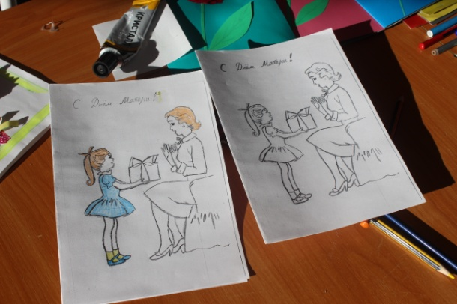
Мы никогда не забываем про этот праздник. Весь ноябрь мы готовились к этому дню: готовили для наших замечательных мам подарки, учили стихотворения, разучивали песни и танцы.
Самым лучшим подарком для мамы от детей будет что-то сделанное их руками, это может быть открытка, сувенир или цветы. Что и попробовали сделать ребята Российского движения школьников. Кто рисовал, кто клеил, каждый делал так, как им нравиться, главное, чтобы удивить и порадовать свою или чужую маму.
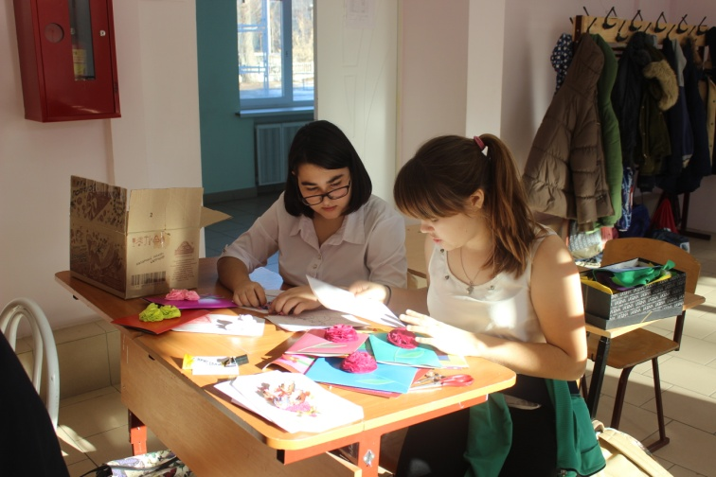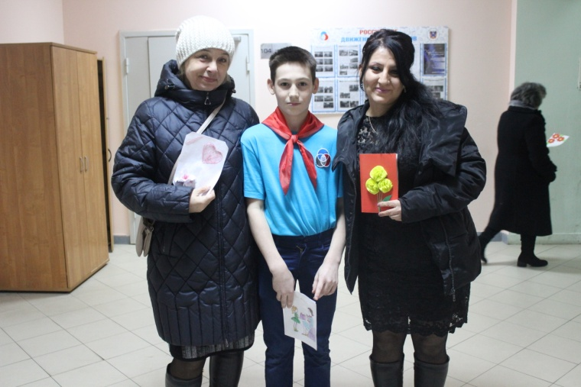

29 ноября активисты РДШ радушно встречали мам, бабушек в школе,

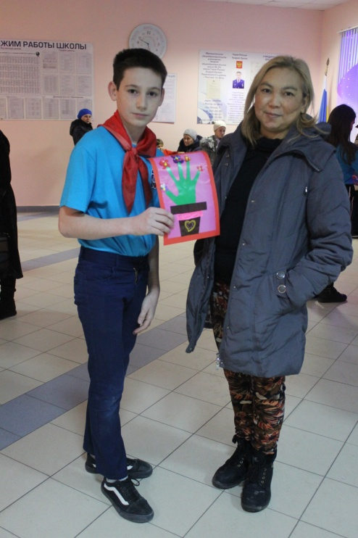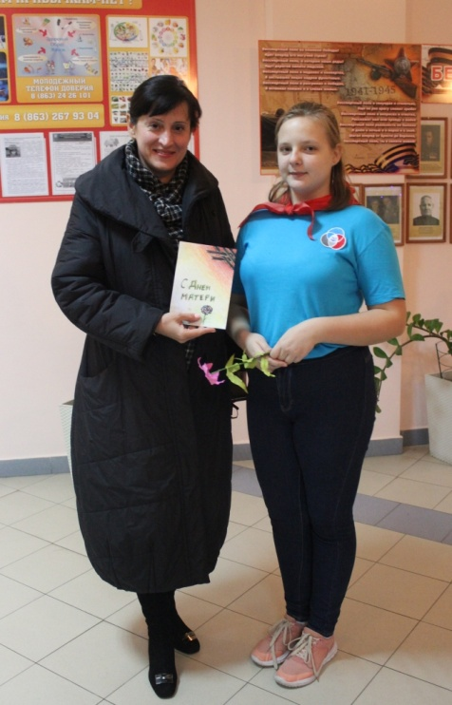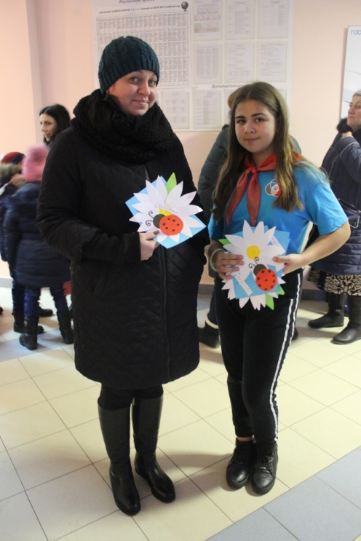

где для них в рамках праздника состоялся праздничный концерт «Любимой мамочке!», который ребята душевно провели: читали для мамочек стихотворения, показывали сценки, дружно танцевали и пели.
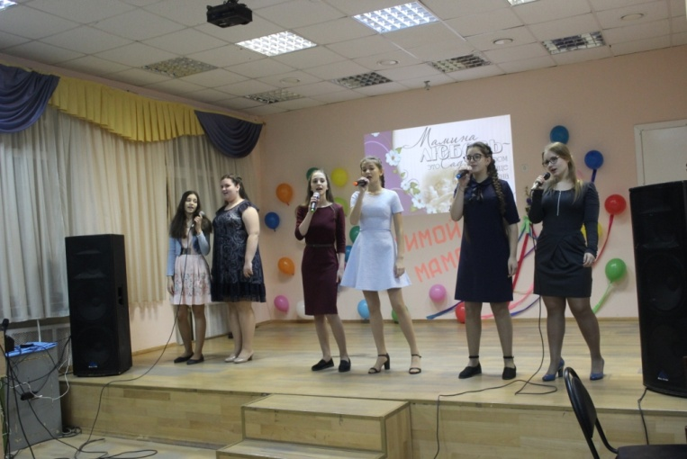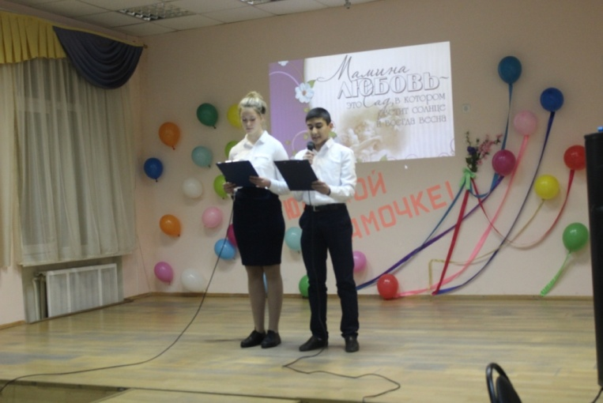

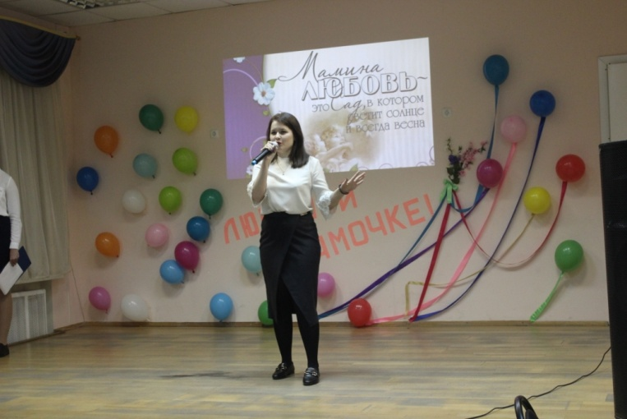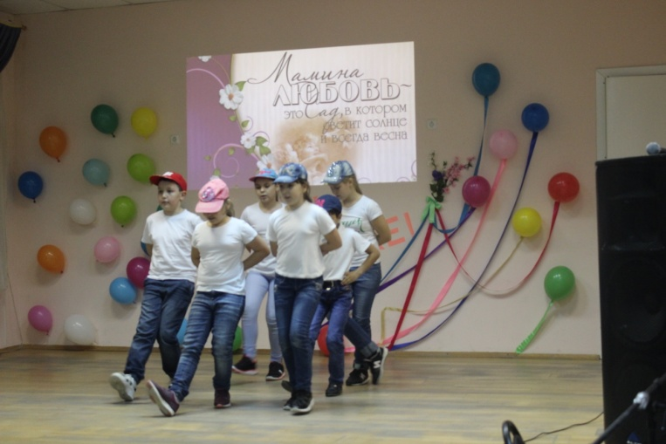

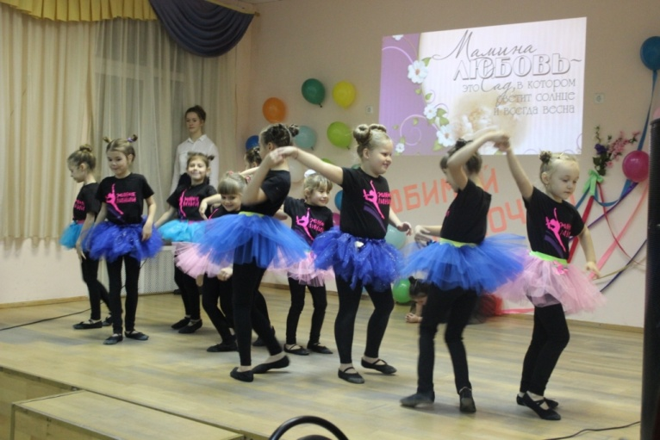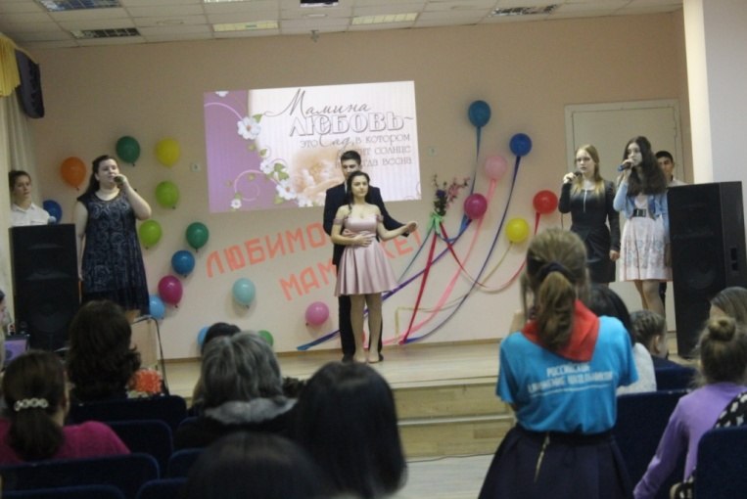

Наши труды были не напрасны. Все мамы остались довольны, были счастливы, ведь для них готовились и выступали их самые любимые дети.
